 | Les mythes grecs : le héros Héraclès (doc. 05)

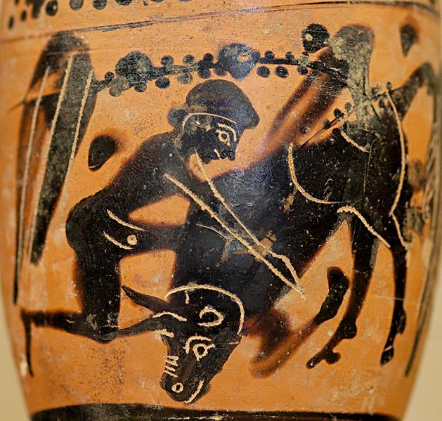
Héraclès et le taureau crétois de Minos, cadeau de Poséidon
…

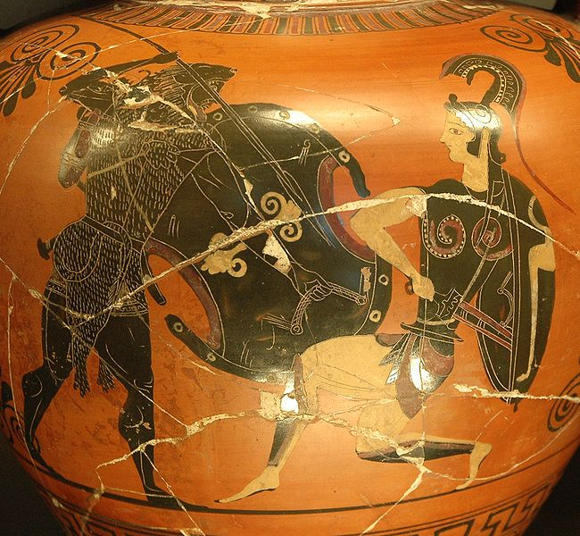
Héraclès combat Hippolyté, la reine des Amazones

